## 

## 产生原因:

父元素在文档流中的高度默认是被子元素撑开的(父元素不设置高度时), 当子元素**脱离文档流**之后,将无法撑起父元素的高度,也就会导致父元素的高度塌陷.

## 导致后果:

父元素的高度一旦塌陷,所有标准流中元素的位置将会上移,导致整个页面塌陷,

原本一个父元素里面有二个子元素,但子元素脱离文档流后,父元素的高度恢复默认的高度,因为父元素里面没有多少了.

解决方案(一):

开启BFC .BFC是元素的隐含属性,默认是关闭的,

开启后的元素:1.父元素的垂直外边距不会与子元素重叠

1. 不会被浮动元素所覆盖
2. 可以包含浮动元素.

**开启BFC的方法:(父元素设置)**

1. 设置浮动元素.(不推荐)
2. 设置元素绝对定位..(不推荐)
3. 设置元素的类型为inline-block.(不推荐)
4. 设置overflow为一个非默认值, 一般使用overflow:hidden 开启BFC.(推荐)

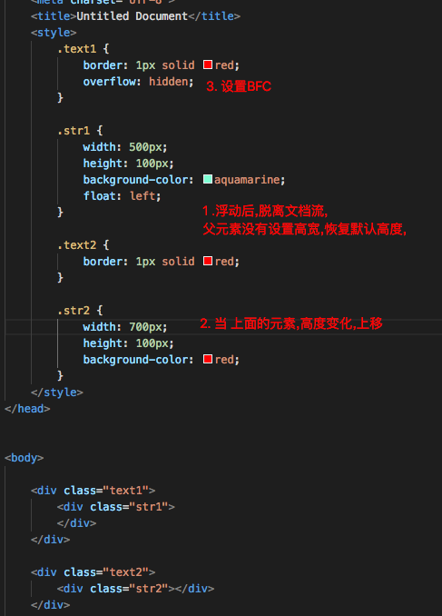

解决方法(二):

在塌陷元素的后面,添加一个空白div,然后对该div进行清除浮动.

清除浮动对后面元素的的影响.

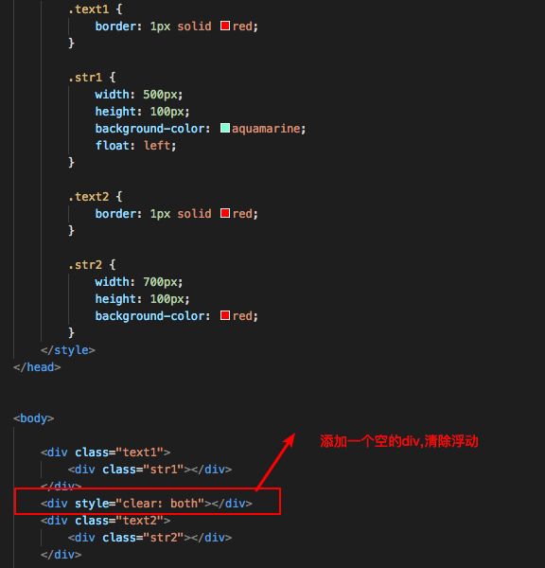

解决方法(三)

使用after伪类,向父元素后添加一个块级元素,并对其清除浮动.

